МУ «Грозненское РУО»

**МУНИЦИПАЛЬНОЕ БЮДЖЕТНОЕ ОБЩЕОБРАЗОВАТЕЛЬНОЕ УЧРЕЖДЕНИЕ «СРЕДНЯЯ ОБЩЕОБРАЗОВАТЕЛЬНАЯ ШКОЛА C. БЕРКАТ-ЮРТ**

**ГРОЗНЕНСКОГО МУНИЦИПАЛЬНОГО РАЙОНА» ЧЕЧЕНСКОЙ РЕСПУБЛИКИ**

**(МБОУ «СОШ с. Беркат-Юрт Грозненского муниципального района» ЧР)**

МУ «Грозненски РУО»

**МУНИЦИПАЛЬНИ БЮДЖЕТНИ ЮКЪАРАДЕШАРАН ХЬУКМАТ**

**НОХЧИЙН РЕСПУБЛИКАН «ГРОЗНЕНСКИ МУНИЦИПАЛЬНИ КIОШТАН**

**БЕРКАТ- ЮЬРТАРА ЮКЪАРАДЕШАРАН ИШКОЛ»**

**(МБЮХЬ «Грозненски муниципальни к1оштан Беркат- юьртара ЮЬЙЮИ»)**

**23.01.2021 г.**

**Справка**

**по итогам проведения общешкольного мероприятия по теме «Наркотики – медленная смерть»** (**исполнение протокольного поручения Главы Чеченской Республики Р.А. Кадырова 01-04 пп от 27.01.2015 г.**

Во исполнение протокольного поручения Главы Чеченской Республики Р.А. Кадырова 01-04 пп от 27.01.2015 г., в целях реализации единой концепции по духовно-нравственному воспитанию в МБОУ «СОШ с.Беркат-Юрт Грозненского муниципального района» 23 января 2021 года прошла беседа на тему: «Наркотики – медленная смерть»». Беседу провел педагог по ДНВ Абакаев И.К.

Педагог по ДНВ сказал: «Человек — самое лучшее и совершенное творение Всевышнего Аллаха, которому Он дал разум и поставил выше других творений. Именно благодаря разуму человек отличается от животного. Основой исламского шариата является сохранение религии, жизни, разума, чести и имущества человека, и потому все, что может нанести вред одной их этих пяти категорий, является запретным. Аллах в Коране запретил все, что одурманивает разум человека. Назначение человека, согласно исламу, быть наместником Бога на Земле, следовательно, он обязан думать о сохранении и приумножении богатств, о том, чтобы все окружающие его люди жили в мире и благополучии. Это обстоятельство накладывает на человека огромную ответственность за свою жизнь и требует от него не быть безучастным к жизни других людей, ко всему, что происходит вокруг. Он ответственен за все перед Всевышним Аллахом. Такое отношение возвышает человека, придаёт ему уверенность в себе, в своих делах, порождает желание действовать, преобразовывать окружающий его мир, не быть безучастным ко всему окружающему. В том, что Всевышний отдаёт предпочтение человеку перед всеми другими творениями, нет ничего удивительного. Он, Аллах, прежде всего «Господь людей, Царь людей, Бог людей». Это положение стало сердцевиной учения ислама — именно человек со своими достоинствами, слабостями и проблемами занимает в нем центральное место, разумеется, в своих взаимоотношениях с Создателем. Аллах запретил человеку причинять вред своему здоровью, употребляя наркотики и другие психотропные вещества. «Не убивайте себя, поистине, Аллах милостив к вам» (Коран, 4:29). Все вещи, которые вредят, запрещаются на основе хадиса посланника Аллаха: «Аллах предписал благо ко всему, кто вредит себе (телу, здоровью) или другому, тот сделал зло, а кто сделал зло, тот ослушался Священного предписания Аллаха — благо в каждом деле» (Муслим). В исламе строго запрещено не только употребление наркотиков и других одурманивающих веществ, но также запрещены все виды деятельности, связанные с их производством, продажей, хранением, реализацией. Необходимо отметить, что также запретно употребление незначительного количества вещества. По этому вопросу совершенно чётко и ясно высказал своё мнение посланник Аллаха: «Если что-либо в большом количестве опьяняет человека, то употребление этого запретно и в малом количестве» (Аль-Бухари). Нормы ислама не только строго запрещают употребление любых видов наркотиков, но и дают человеку правильные жизненные ориентиры, призывают к созиданию во благо отдельно взятого человека, семьи и общества, то есть, по сути, ислам изначально решает вопрос профилактики наркомании и является опорой при реабилитации наркоманов. Мы все должны понять и чётко уяснить для себя очень важную истину, что запрет на употребление всего, что одурманивает разум человека, — это не что-то такое, чему может быть дано послабление или может быть отменено.

В исламе никто не может отменить установление Всевышнего и разрешить то, что Он запретил. Именно в этом отличие божественного законодательства, то есть шариата, от позитивного права, где изменчивость человеческой натуры и сиюминутные выгоды влияют на закон, а изменчивость закона, в свою очередь, на жизнь человека. Это влияние приводит в общественном сознании к перемене идей и мнений, следом меняются критерии зла и добра, верного и ошибочного, запретного и разрешённого. Сегодня мы, жители Чеченской Республики, не на словах, а на деле ощущаем на себе страшные последствия этой проблемы. Почти каждый день на дорогах республики, по вине одурманенных молодых водителей, гибнут и калечатся десятки людей. По моему глубокому убеждению — это трагедия национального масштаба. Ведь в основном гибнут молодые люди мужского пола, многие из которых ещё не женаты, а большинство оставляет после себя молодых вдов и малолетних сирот. Учёные-исламоведы, согласно Корану и Сунне, пришли к следующему мнению: строго запрещается принимать любой вид веществ, которые при употреблении приводят к помутнению разума, независимо от их состояния — жидкое (спиртное), газообразное (токсикомания) или твёрдое (наркотики). Строго запрещается купля, продажа, хранение вышеуказанных веществ. Строго запрещается выращивание и производство этих веществ, а также вспомогательных аппаратов. Деньги, вырученные в результате всего этого, являются запретными. Нельзя использовать эти денежные средства на богоугодные дела, так как Пророк сказал по этому поводу, что Аллах чист и любит только чистое, благое. Да поможет нам Аллах чётко придерживаться и строго соблюдать Сунну пророка Мухаммада и его праведных халифов».

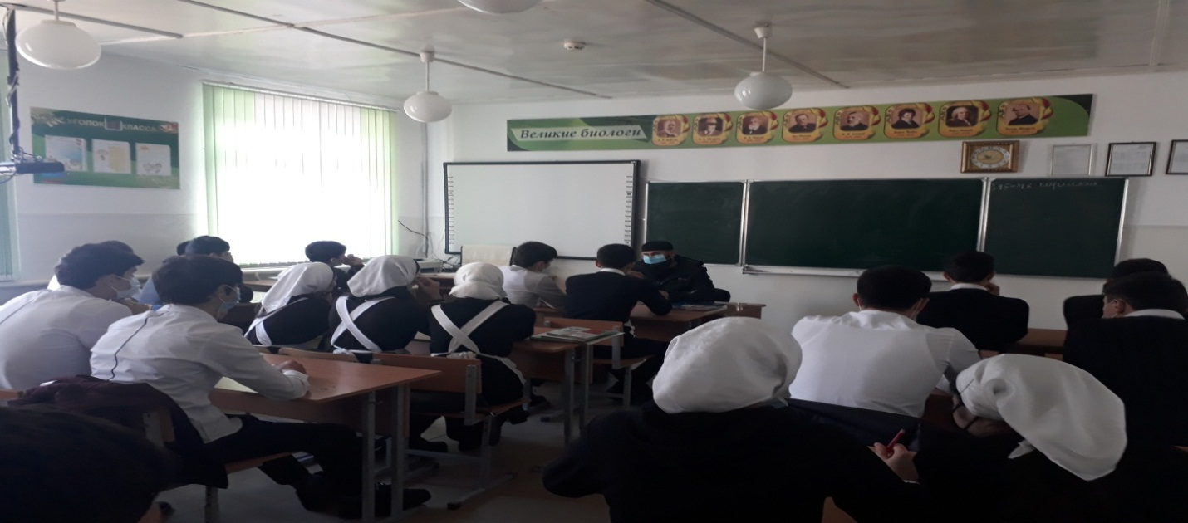

**Заместитель директора по ВР: __________ Исраилова М.З.**